Министерство образования Республики Беларусь

Учреждение образования  
БЕЛОРУССКИЙ ГОСУДАРСТВЕННЫЙ УНИВЕРСИТЕТ

ИНФОРМАТИКИ И РАДИОЭЛЕКТРОНИКИ

Факультет Информационных технологий и управления

Кафедра Интеллектуальных информационных технологий

**ОТЧЁТ**

по лабораторной работе №1

по дисциплине “Логические основы интеллектуальных систем”

Вариант 8

Выполнил:

Демидовец Д.В. , гр. 221703

Проверил:

Ивашенко В.П.

2024

**Тема**: программирование операций обработки и преобразований формул языка логики высказываний.

**Цель:** приобрести навыки программирования алгоритмов синтаксического разбора, интерпретации и преобразований формул языка логики высказываний.

**Постановка задачи (вариант 8):** построить СКНФ для заданной формулы сокращенного языка логики высказываний.

**Теоретические сведения:**

Лексическая грамматика сокращённого языка логики высказываний.

<логическая константа> ::= 1|0

<латинская заглавная буква> ::= A|B|C|D|E|F|G|H|I|J|K|L|M|N|O|P|Q|R|S|T|U|V|W|X|Y|Z

<отрицание> ::= !

<конъюнкция> ::= /\

<дизъюнкция> ::= \/

<импликация> ::= ->

<эквиваленция> ::= ~

<открывающая скобка> ::= (

<закрывающая скобка> ::= )

<бинарная связка> ::= <конъюнкция>|<дизъюнкция>|<импликация>|<эквиваленция>

Грамматика сокращённого языка логики высказываний.

<атомарная формула> ::= <латинская заглавная буква>

<унарная сложная формула> ::= <открывающая скобка><отрицание><формула><закрывающая скобка>

<бинарная сложная формула> ::= <открывающая скобка><формула><бинарная связка>< формула ><закрывающая скобка>

<сложная формула> ::= <унарная сложная формула>|<бинарная сложная формула>

<формула> ::= <логическая константа>|<атомарная формула>|<сложная формула>

Простой дизъюнкцией или дизъюнктом называется дизъюнкция одной или нескольких переменных или их отрицаний, причём каждая переменная встречается не более одного раза.

Конъюнктивная Нормальная Форма — нормальная форма, в которой булева функция имеет вид конъюнкции нескольких простых дизъюнктов.

Совершенная Конъюнктивная Нормальная Форма — это КНФ, которая удовлетворяет условиям:

- в ней нет одинаковых простых дизъюнкций;

- каждая простая дизъюнкция полная (в неё каждая переменная (или её отрицание) входит ровно один раз).

**Реализация алгоритма:**

После начала выполнения программы в главном методе в первую очередь производится ввод строки размером до 16 переменных и её проверка функцией-валидатором на соответствие лексике и грамматике сокращённого языка логики высказываний, затем выводится полученная СКНФ.

Алгоритм функции main() с вводом строки и выводом результата:

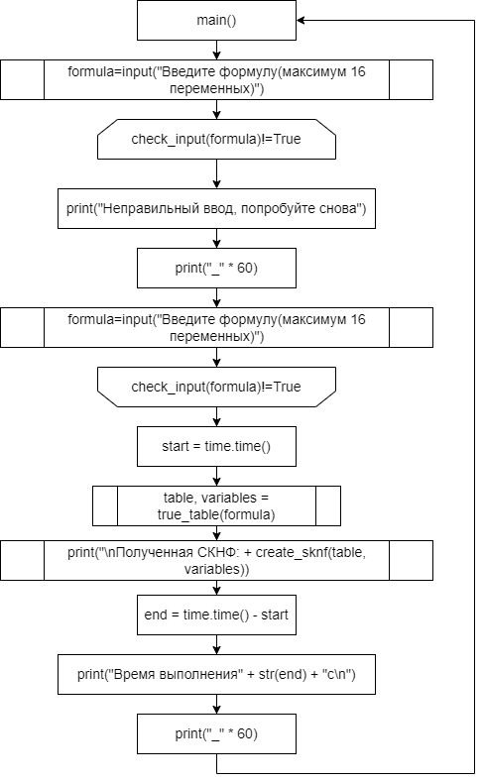

Валидатор реализуется с помощью отдельных методов check_input(), calculate_chars() и is_valid_logic_formula(). Основным методом, из которого запускаются остальные проверки, является check_input(). Он содержит предварительные проверки на используемые переменные, их количество и количество скобок с помощью метода calculate_chars(). Затем вызывается метод is_valid_logic_formula(), который содержит проверки на возможные некорректности в введённой формуле, такие как: два подряд идущих символа переменных или переменная сразу после закрывающей скобки, открывающая скобка сразу после переменной или закрывающей скобки, закрывающая скобка сразу после оператора, открывающей скобки или в начале строки, закрывающая скобка без открывающей, а также проверки для унарных и бинарных операторов и ввод недопустимых символов.

Метод check_input:

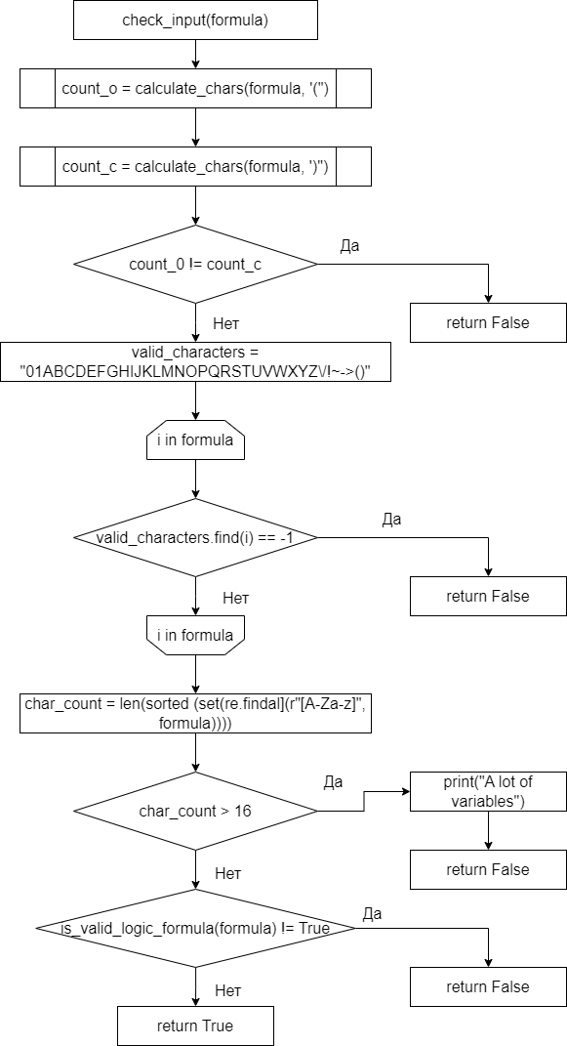

Метод calculate_chars:

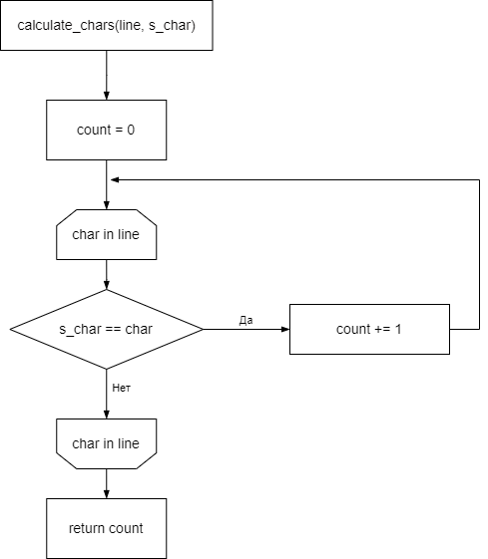

Метод is_valid_logic_formula:

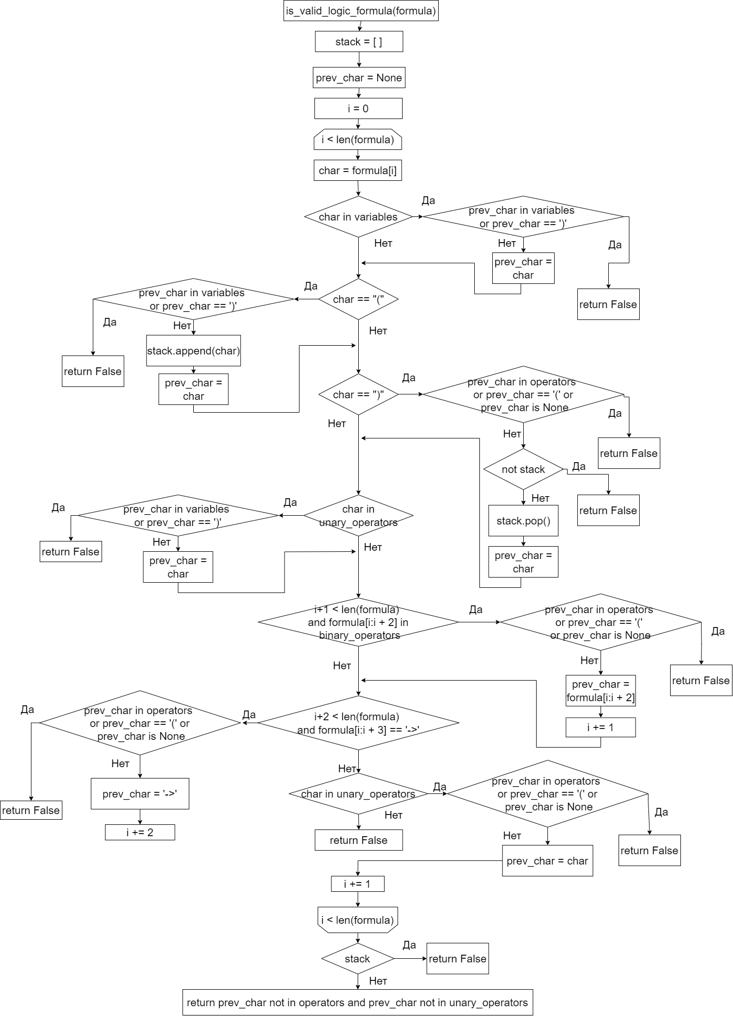

После проверки формулы на корректность, начинается построение таблицы истинности для заданной формулы. Вызывается основной метод построения true_table(), из которого осуществляется вызов сначала функции reversed_polish_notation() для преобразования логической формулы в удобный для обработки формат в виде обратной польской записи. Для получения результата для текущего набора значений строки переменных таблицы истинности в зависимости от операций в формуле вызывается метод find_result(). Затем для сформированного массива переменных строится таблица истинности с использованием метода interval(), заполняющего таблицу нулями и единицами.

Метод true_table:

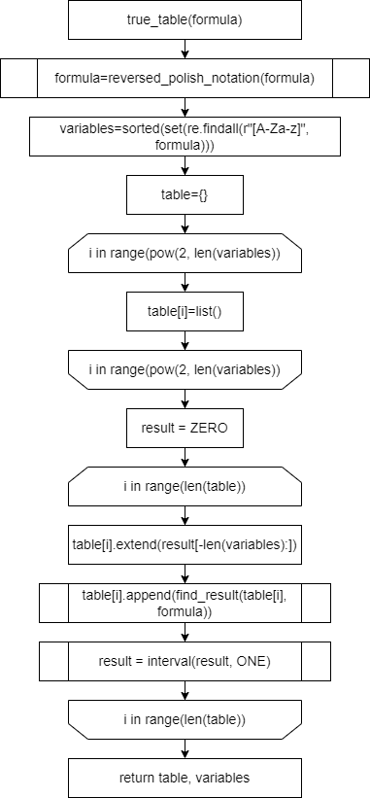  
Метод find_result:

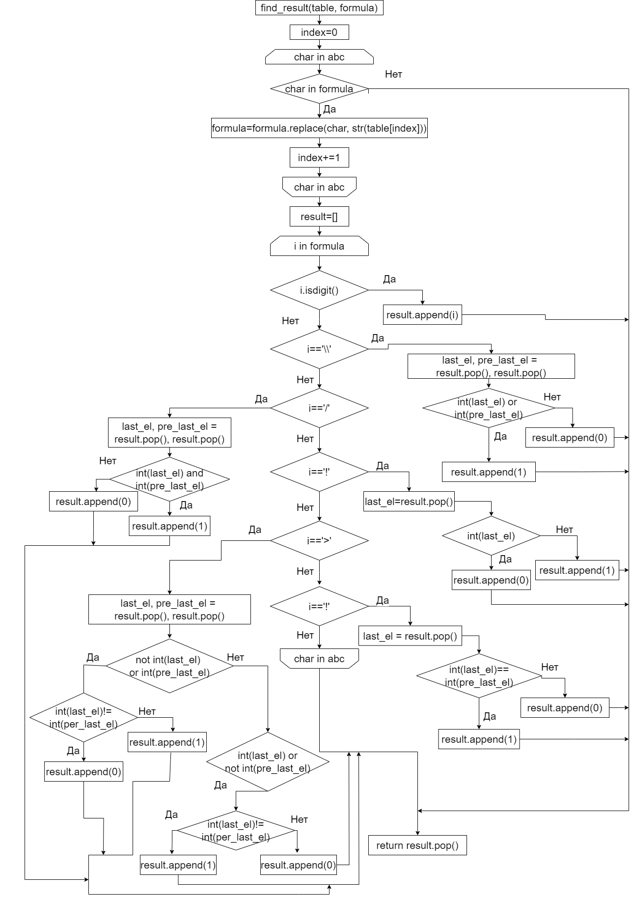

Метод interval:

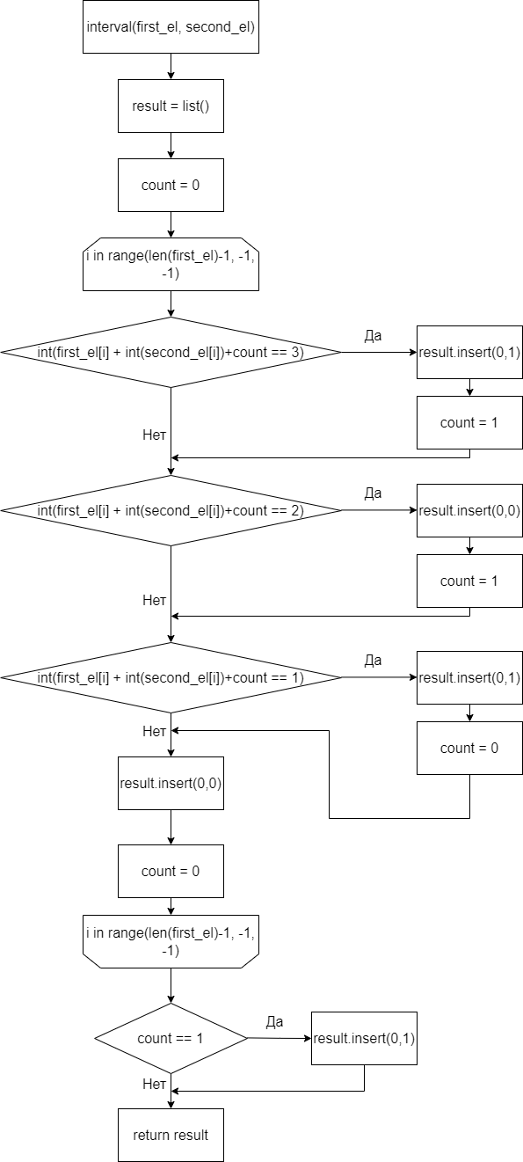

В реализации метода преобразования логической формулы в обратную польскую запись используется метод iconic_element(), добавляющий элемент формулы в стек либо освобождающий записанные в стек элементы при получении закрывающей скобки. Для получения приоритета операций предназначена функция priority_search().

Метод reversed_polish_notation: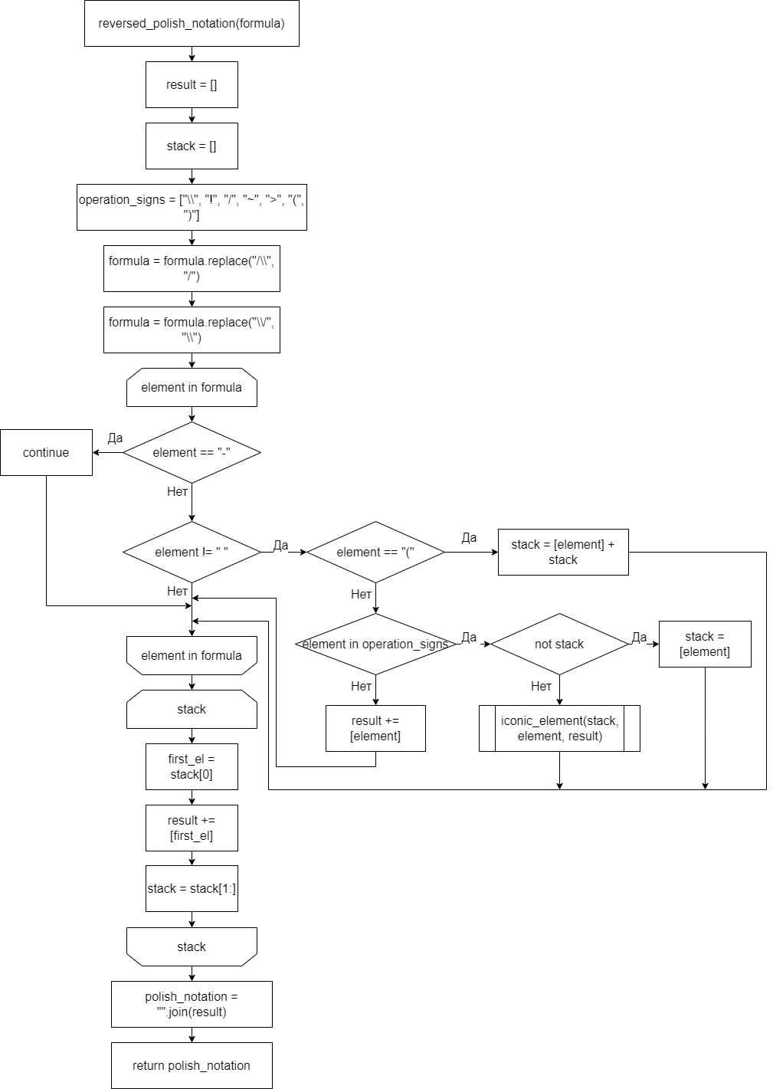

Метод iconic_element:

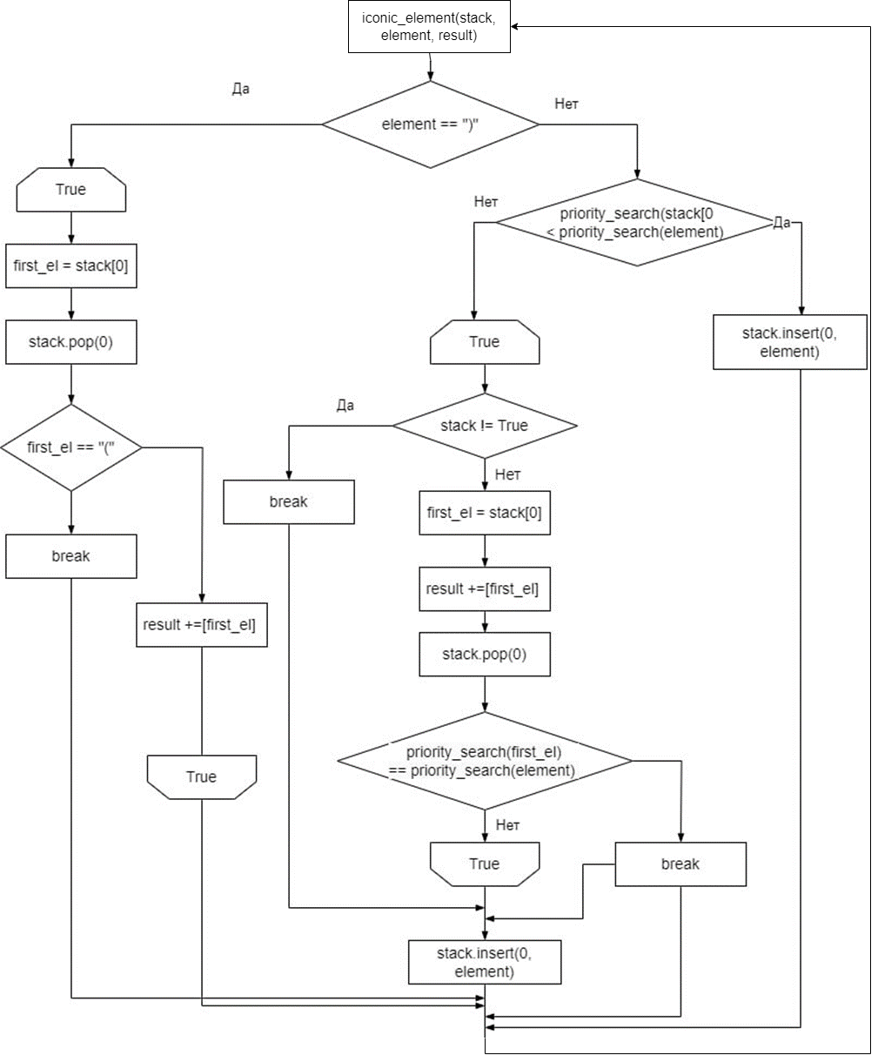

Метод priority_search:

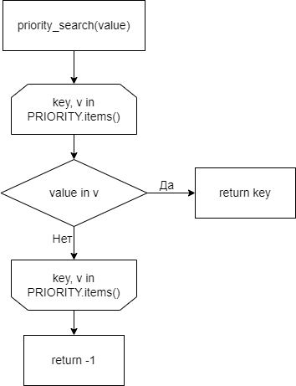

После того, как была построена таблица истинности для введенной логической формулы, в основном методе программы вызывается функция create_sknf(), которая формирует все части СКНФ для тех строк таблицы, в которых значение формулы равно 0.

Метод create_sknf:

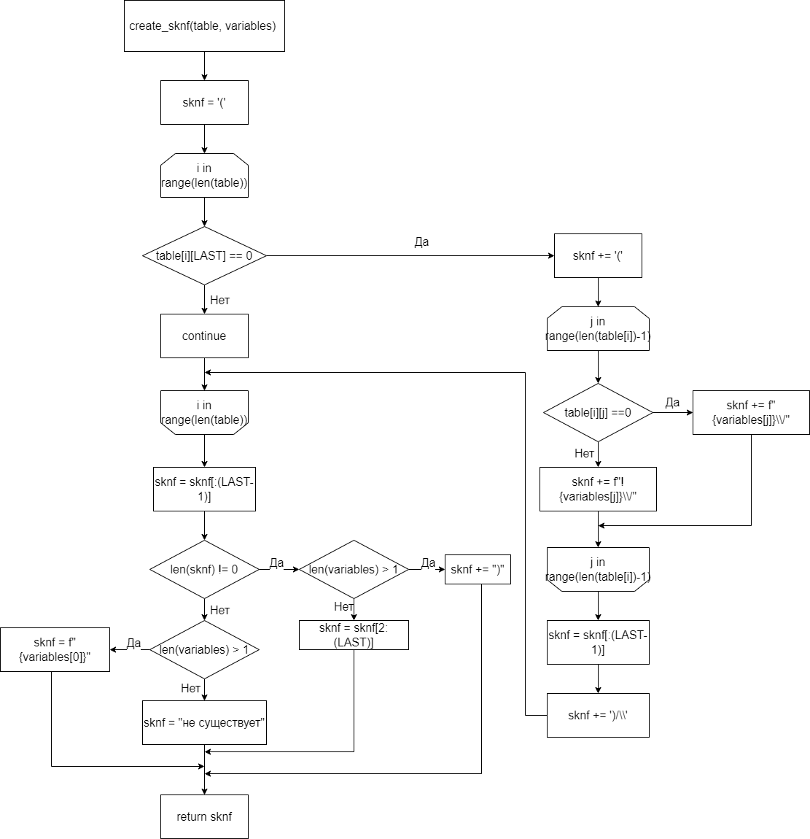

**Демонстрация работы**

* Ввод строки, не соответствующей лексике и грамматике сокращённого языка логики высказываний:
  + 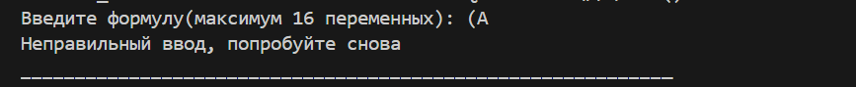
  + 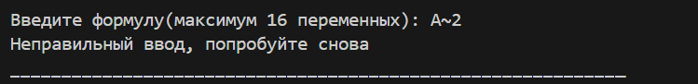
  + 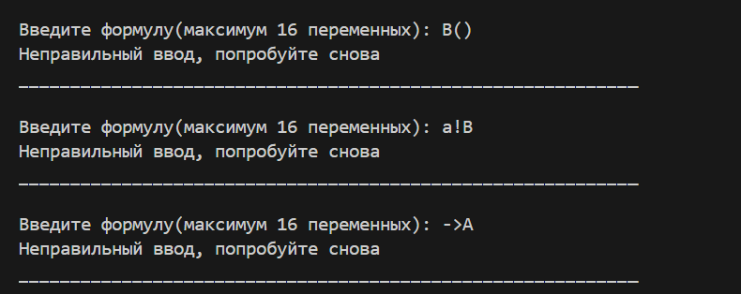
  + 
  + 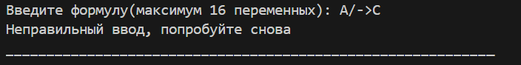
* Формулы содержащие только одно константное значение:
  + 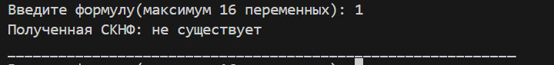
  + 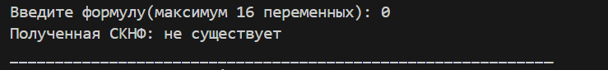
* Формулы, содержащие и атомарные формулы и логические константы:
  + 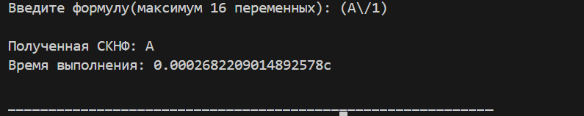
  + 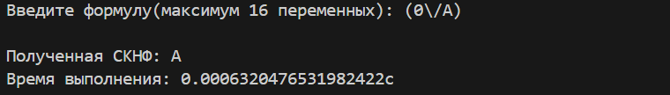
* Формулы, содержащие атомарные формулы:
  + 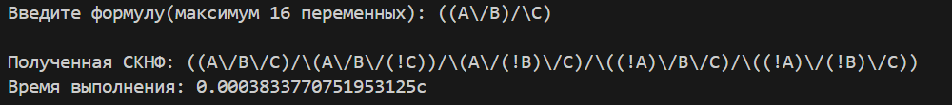
  + 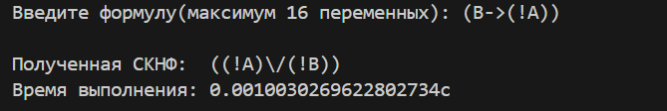
  + 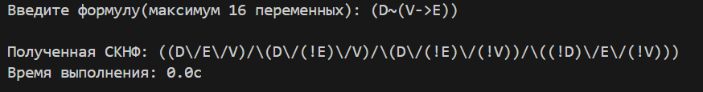
  + 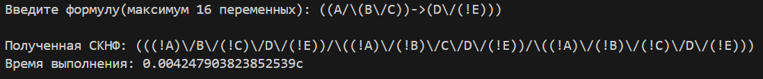
* Формула на 16 атомарных формул:
  + 

Формула (((((((((((((((A\/B)\/C)\/D)\/E)\/F)\/G)\/H)\/I)\/J)\/K)\/L)\/M)\/N)\/O)\/P)

**Вывод:**

В рамках данной лабораторной работы нами были приобретены навыки программирования алгоритмов синтаксического разбора, интерпретации и преобразований формул языка логики высказываний, кроме того были расширены знания в построении блок-схем.